Förslag till riksdagsbeslut
Riksdagen ställer sig bakom det som anförs i motionen om att snabbutreda och eventuellt bygga en ”small modular reactor” (SMR) i Botkyrka och tillkännager detta för regeringen.

Motivering
Energiförsörjningen är vital för en storstad. Utan el stannar hela samhällsmaskineriet, med stora ekonomiska och mänskliga konsekvenser som följd. Vindkraften är opålitlig och solkraften lär inte räcka till kalla vinterdagar. Den överlägset bästa energikällan för att säkra energitillgången för Stockholm är kärnkraft. Att lägga ett fullskaligt kärnkraftverk väldigt nära en storstad är oansvarigt p.g.a. säkerhetsproblematiken. Däremot är de nyutvecklade SMR-reaktorerna betydligt säkrare än fullskaliga kärnkraftverk (Vattenfall 2021). De nya SMR-reaktorerna är enligt expertisen så säkra att de kan placeras nära storstadsområden. Trots försäkringar från expertisen kan det ändå vara vettigt att förlägga dessa kraftpaket en bit från tätbebyggt område.
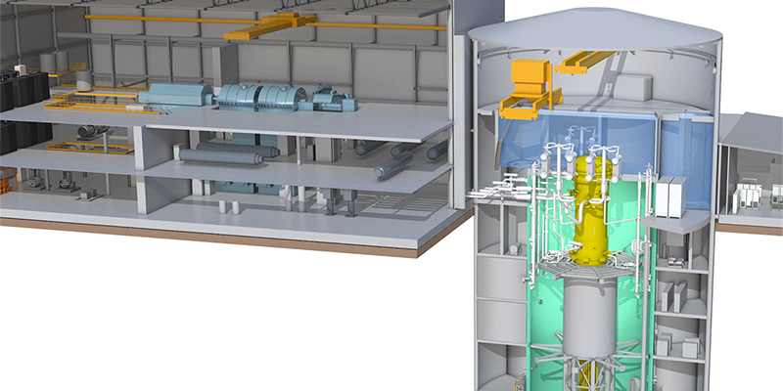
En lämplig plats för en SMR i södra Stockholm kan mycket väl vara i de mer glesbefolkade delarna av Botkyrka i närheten av Mälaren. En snabbutredning om vilken plats i kommunen som kan vara mest lämplig för projektet bör därför göras i samarbete med kommunen. Nuvarande lagstiftning (2023) måste först ändras och ett lagstiftningsarbete lär vara på gång enligt regeringen. Byggnation av SMR-reaktorer är också ett viktigt led i att få ned utsläppen av koldioxid.

Robert Stenkvist (SD)

